*
Les besoins de l’enfant
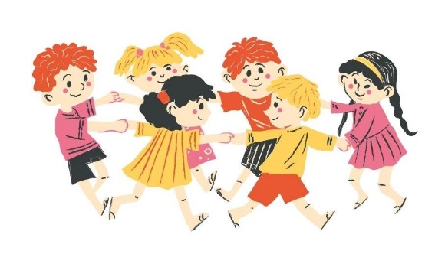

Besoin de mouvement : bouger, sauter, courir, faire du bruit…

Besoin d’interactions sociales : rencontrer différentes personnes ; adultes et enfants, parler, raconter, rire, partager, échanger…

Besoin de solitude : s’isoler pour jouer ou à deux dans un coin retiré.

Besoin de se retirer : pour penser, imaginer, se calmer.

Besoin de sécurité : présence d’un adulte qui veille sur lui, le contact d’autres enfants dans le respect de chacun, la bienveillance.

Besoin de contact quotidien avec la nature : se balader, jouer dehors, avec les éléments naturels…

Besoin de collectionner : les cailloux, les plumes, les feuilles…

Besoin de s’exprimer : faire, défaire, créer, réaliser des projets, expérimenter…

Besoin d’un environnement adapté à ses capacités et à ses besoins.

Besoin de beauté et de stimulation sensorielle.

**
***

